Лабораторная работа 5 «Полиморфизм».

Реализация полиморфизма на примере двух классов: студент и преподаватель.

Часть 1.
Задание: Создать консольное приложение, позволяющее работать с объектами двух типов: студент и преподаватель. В рамках приложения организовать массив, представляющих список всех объектов: и студентов и преподавателей.
Возможности обоих классов следующие:

Класс – студент (Stud).
Свойства – Name – имя студента (string, RО);
– Spec – направление обучения студента (string, RW);
– Group – группа студента (string, RW).
Методы – Info – функция информация (string, возвращает строку с данными студента).
Конструктор – задаёт имя, направление обучения и группу студента.

Класс – преподаватель (Prep).
Свойства – Name – имя преподавателя (string, RО);
– Dep – кафедра (string, RW).
Методы – Info – функция информация (string, возвращает строку с данными преподавателя).
Конструктор – задаёт имя и кафедру преподавателя.

Решение.
Для начала определим иерархию связи классов друг с другом:
Вариант 1: два независимых класса
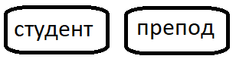
Данный вариант связи классов неприемлем, т.к. требуется создать массив объектов, т.е. и студент и преподаватель должны принадлежать одному типу данных.

Вариант 2: связь классов в виде «предок» – «потомок»
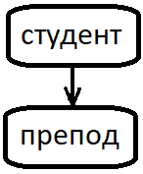 или 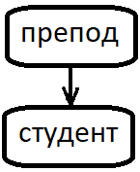
Гипотетически такое возможно, но это будет противоречить реальной сущности данных объектов (в предметной области они не являются потомками друг друга).

Вариант 3.
Обычно, в подобных ситуациях формируется класс, инкапсулирующий общие признаки требуемых классов, который будет играть роль базового класса, общего предка. Т.к. в реальности (в предметной области) такого класса нет, то логично его сделать абстрактным, чтобы в программе невозможно было создать объекты этого придуманного, не существующего в предметной области типа. При этом часть методов этого выдуманного класса также могут быть абстрактными (не имеющими реализации (исполняемого кода).
В качестве базового класса организуем класс Person, где определим общие свойства и методы. А требуемые классы оформим как расширение класса Person.
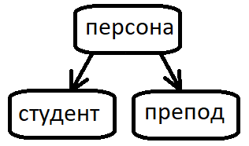
Класс – персона (Person).
Свойства – Name – имя персоны (string, RО).
Методы – Info – функция информация (string, возвращает строку с данными персоны).
Конструктор – задаёт имя персоны.

Вот программная реализация этих классов:
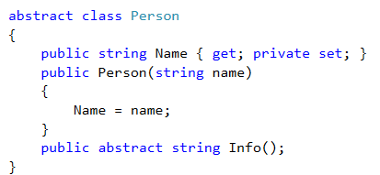
Обратите внимание на модификаторы abstract, указывающие, что метод Info() не имеет реализации, а класс Person не позволяет создавать объекты данного типа.
Свойство Name организовано как автоматическое, которое невозможно изменить извне
(get; private set;).

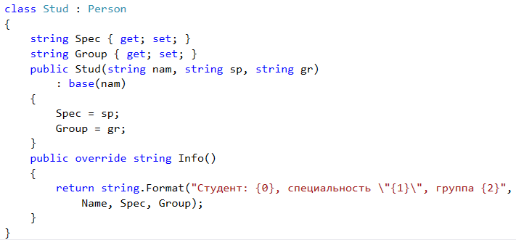
Здесь следует обратить внимание, что
- Абстрактный метод Info() родителя динамически перекрывается (override) реализованным методом предка.
- Свойства реализованы как автоматические с возможностью как чтения, так и записи
(get; set;).
- Конструктор класса предварительно вызывает конструктор предка (: base).

Описание класса «преподаватель» выполнено по аналогичной схеме:
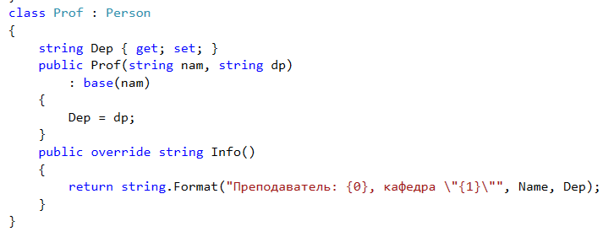
Консольное приложение будет простым. В нём опишем массив из 5 персон, заполним его данными и распечатаем его элементы.
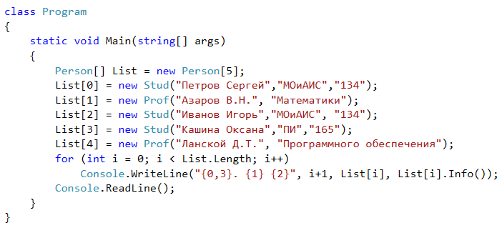
Для примера, показан вывод как самого объекта List[i], так и метода Info() этого объекта:
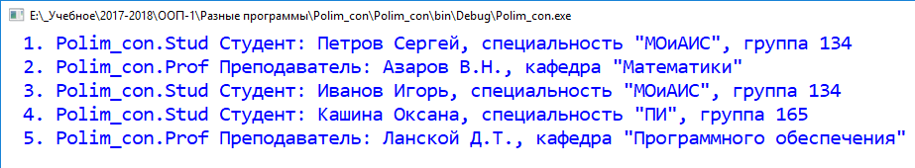
Обратите внимание на три момента:
- Объекты абстрактного класса Person (по описанию) создаются как объекты конкретных классов Stud и Prof (по факту). Т.е. в коде к ним обращаются как к абстрактным персонам, а во время работы программы они будут восприниматься как студенты и преподаватели соответственно (в этом суть полиморфизма).
- При выводе в коде программы вызывается абстрактный метод Info(), но при исполнении программы механизм полиморфизма заменит вызов абстрактного метода на вызов того метода, которым перекрыт абстрактный в реальном классе данного объекта. В результате студенты называются студентами, а преподаватели – преподавателями.
- Вывод значения объекта (List[i]) фактически привёл к выводу типа данного объекта с указанием того пространства имён, где описан данный тип. Это вызвано тем, что при выводе объекта автоматически применяется виртуальный метод ToString(), который описан в праклассе Object и который работает так, как мы видим. Используя уже знакомый нам полиморфизм, мы можем перекрыть данный метод ToString(), заменив его тем, который нам более полезен.
Например так:

public override string ToString()

Система автоматически предложит нам в коде реализации данного метода просто вызвать одноимённый метод базового класса:
public override string ToString()
{
return base.ToString();
}

Но мы заменим его на вызов уже написанного нами метода Info():
public override string ToString()
{
return Info();
}

Т.к. данную добавку надо делать в каждом из обоих наших классов, мы её сделаем один раз – в абстрактном класса Person:

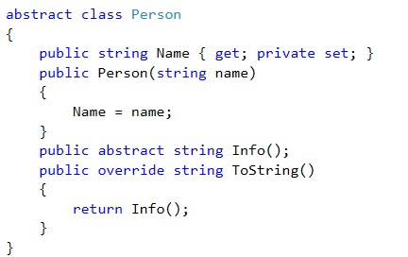
Теперь для вывода информации метод Info() можно не вызывать!

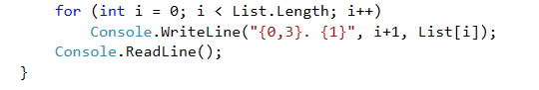
Получаем:
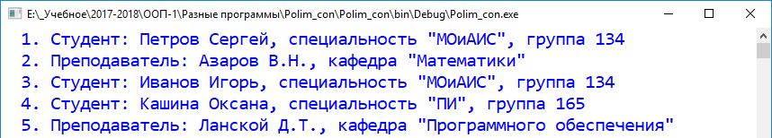

Вопрос: чем плоха конструкция 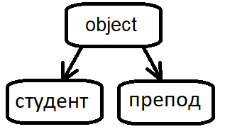?

Задание выполнено, но пойдём дальше и, добавив созданные нами классы уже не в консольное, а в оконное приложение, сделаем проект более интерактивным.
Часть 2. Разработка оконного приложения для демонстрации функционала классов
Т.к. функционал наших классов достаточно скромен, то и оконное приложение будет простым и содержать только одну форму.
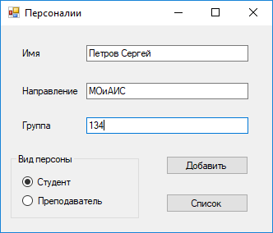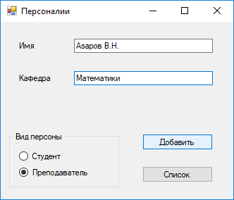
Радиокнопки позволяют выбрать класс добавляемого лица, кнопка «Добавить» создаёт новый объект в списке, а кнопка «Список» выводит содержимое списка в отдельном окне.
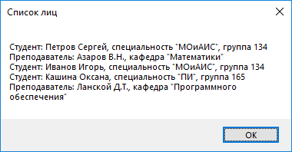

Код приложения содержит три наших класса без всяких изменений и следующую реализацию класса Form1:
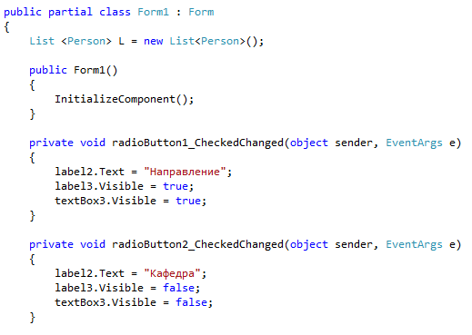

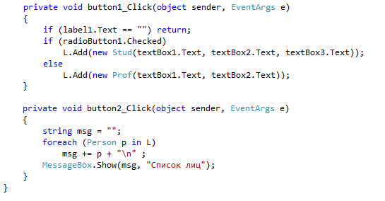
Часть 3. Самостоятельно.
Измените функционал данных классов:
- Замените свойство Name на свойства Surame, Name, Patronymic (ФИО).
- Добавьте свойства Stud.Year (год обучения) и Prof.Year (стаж работы).
- Добавьте методы Stud.NextYear() (перевод на следующий курс) и Prof.NextYear() (увеличить стаж работы на год).
- Добавьте свойства Stud.Uncomms (список несданных предметов) и Prof.Disciplines (список читаемых курсов).
- Замените метод Info() на методы FullInfo() и BriefInfo(). Метод ToString() связать с BriefInfo().
Метод FullInfo() выводит полную информацию об объекте в виде:
Петров Сергей Витальевич, студент 144-1 группы 4 курса МОиАИС. Долги: Физика, ООП, История.
Зуева Анастасия Семёновна, студент 165 группы 2 курса ПИ. Долгов нет.
Азаров Владимир Михайлович, преподаватель кафедры Математики, стаж 12 лет, курсы: Математический анализ, Топология, Логика.

Метод BriefInfo() выводит краткую информацию об объекте в виде:
Студ: Петров Сергей, группа 144-1. 3 долга.
Студ: Зуева Анастасия, группа 165.
Преп: Азаров В.М., кафедра Математики, читает 3 дисциплины.

В классе реализуйте консольное приложение (без свойств типа «список»). Методы группы Info() реализуйте без списочной информации. 1 балл.

Дома разработайте оконное приложение, в котором реализуйте полный функционал классов. На главной форме организовать кнопки «Список всех», «Список студентов», «Список преподавателей», кнопки «Сохранить» и «Загрузить» должны вызывать запись и чтение всей информации в текстовый файл List.txt (внутренний формат файла не важен). Главная форма отображает данные только текущей персоны без права изменения. На форму добавить кнопки (можно пиктограммами) «В начало», «В конец», «Предыдущий», «Следующий» (они обеспечивают навигацию), «Добавить студента», «Добавить преподавателя» (они открывают одну и ту же форму, но с разным оформлением, кнопками «Добавить» и «Отмена»), «Редактировать» (открывает эту же вторую форму, но в своём оформлении), «Удалить» (удаляет персону из списка). Также на главной форме оформить кнопку «Следующий год», запускающую метод NextYear().
«Список всех» выводится в краткой форме, списки по категориям – в полной. Выбор места вывода списков на Ваше усмотрение.
4 балла.

Сдаётся не отчёт, а работающая программа.

